Départs et arrivées : les principaux points du remaniement
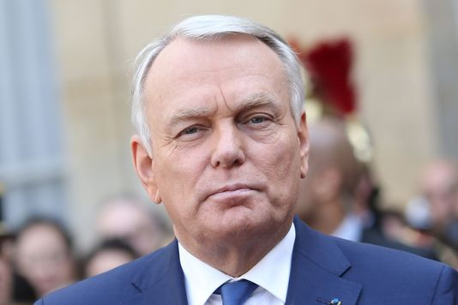

Après plusieurs jours de suspense, le remaniement ministériel, attendu depuis plusieurs semaines et de manière plus imminente depuis l’annonce du départ de Laurent Fabius du Quai d’Orsay, a finalement été annoncé, jeudi 11 février. Le premier ministre, Manuel Valls, s’est félicité d’un nouveau gouvernement « basé sur l’expérience, sur la solidité »,« le renouvellement », avec « une assise élargie ».
L’une des arrivées les plus notables est au ministère des affaires étrangères : il s’agit de Jean-Marc Ayrault, l’ancien premier ministre, qui revient ainsi au gouvernement en remplacement de Laurent Fabius.

Trois écologistes au gouvernement
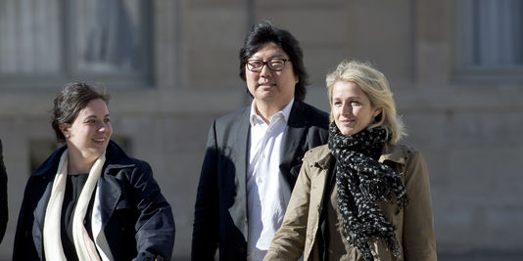
François Hollande l’a toujours dit depuis que Les Verts ont claqué la porte du gouvernement en mars 2014, lors de l’entrée de Manuel Valls à Matignon : cette porte reste ouverte. C’est chose faite, avec trois écologistes qui entrent au gouvernement :
- Emmanuelle Cosse devient ministre du logement, poste qu’avait occupé Cécile Duflot avant de quitter le gouvernement.
Cette décision risque de provoquer une nouvelle crise à Europe Ecologie-Les Verts, dont elle était la secrétaire nationale. Dans un communiqué, le parti avait averti dès mercredi soir que ceux qui rejoindraient le gouvernement le feraient « à titre personnel », rejetant toute collaboration avec l’équipe de Manuel Valls. Mme Cosse a immédiatement annoncé dans un communiqué qu’elle se mettait « en retrait » du parti écologiste.
- Jean-Vincent Placé, qui ne fait plus partie d’Europe Ecologie-Les Verts, devient secrétaire d’Etat chargé de la réforme de l’Etat.
- Barbara Pompili, qui a également quitté le parti à l’automne, devient secrétaire d’Etat chargée de la biodiversité.

Le départ de Pellerin et l’arrivée de Baylet
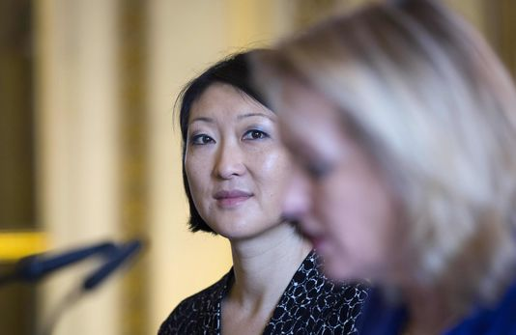
Trois ministres quittent le gouvernement, outre Laurent Fabius :
- Fleur Pellerin, ministre de la culture et de la communication, remplacée par Audrey Azoulay, jusque-là conseillère de François Hollande pour les questions culturelles.
- Sylvia Pinel, qui était ministre du logement, de l’égalité des territoires et de la ruralité. Elle est donc remplacée, pour son premier portefeuille, par Emmanuelle Cosse.
- Marylise Lebranchu, ministre de la décentralisation et de la fonction publique, remplacée, dans un nouveau portefeuille nommé « aménagement du territoire, ruralité et collectivités territoriales » par Jean-Michel Baylet.

Le Drian, Le Foll et Touraine restent à leur poste
Ce sont les trois seuls ministres en poste qui n’ont pas changé de portefeuille depuis le début du quinquennat : Jean-Yves Le Drian, Stéphane Le Foll et Marisol Touraine restent respectivement ministre de la défense, de l’agriculture, des affaires sociales et de la santé.
Un temps donnés candidats au Quai d’Orsay, Ségolène Royal et Michel Sapin conservent eux aussi leurs ministères de l’écologie pour la première et des finances pour le second.

La composition complète du nouveau gouvernement de Manuel Valls

Sont nommés ministres :
- Jean-Marc Ayrault, ministre des affaires étrangères et du développement international ;
- Ségolène Royal, ministre de l’environnement, de l’énergie et de la mer, chargée des relations internationales sur le climat ;
- Najat Vallaud-Belkacem, ministre de l’éducation nationale, de l’enseignement supérieur et de la recherche ;
- Michel Sapin, ministre des finances et des comptes publics ;
- Marisol Touraine, ministre des affaires sociales et de la santé ;
- Jean-Yves Le Drian, ministre de la défense ;
- Jean-Jacques Urvoas, garde des sceaux, ministre de la justice ;
- Myriam El Khomri, ministre du travail, de l’emploi, de la formation professionnelle et du dialogue social ;
- Jean-Michel Baylet, ministre de l’aménagement du territoire, de la ruralité et des collectivités territoriales ;
- Bernard Cazeneuve, ministre de l’intérieur ;
- Stéphane Le Foll, ministre de l’agriculture, de l’agroalimentaire et de la forêt, porte-parole du gouvernement ;
- Emmanuelle Cosse, ministre du logement et de l’habitat durable ;
- Emmanuel Macron, ministre de l’économie, de l’industrie et du numérique ;
- Audrey Azoulay, ministre de la culture et de la communication ;
- Laurence Rossignol, ministre de la famille, de l’enfance et des droits des femmes ;
- Annick Girardin, ministre de la fonction publique ;
- Patrick Kanner, ministre de la ville, de la jeunesse et des sports ;
- George Pau-Langevin, ministre des outre-mer.

Sont nommés secrétaires d’Etat :
- Jean-Marie Le Guen, secrétaire d’Etat auprès du premier ministre, chargé des relations avec le Parlement ;
- Ericka Bareigts, secrétaire d’Etat auprès du premier ministre, chargée de l’égalité réelle ;
- Jean-Vincent Placé, secrétaire d’Etat auprès du premier ministre, chargé de la réforme de l’Etat et de la simplification ;
- Juliette Méadel, secrétaire d’Etat auprès du premier ministre, chargée de l’aide aux victimes ;
- Harlem Désir, secrétaire d’Etat auprès du ministre des affaires étrangères et du développement international, chargé des affaires européennes ;
- Matthias Fekl, secrétaire d’Etat auprès du ministre des affaires étrangères et du développement international, chargé du commerce extérieur, de la promotion du tourisme et des Français de l’étranger ;
- André Vallini, secrétaire d’Etat auprès du ministre des affaires étrangères et du développement international, chargé du développement et de la francophonie ;
- Alain Vidalies, secrétaire d’Etat auprès de la ministre de l’environnement, de l’énergie et de la mer, chargée des relations internationales sur le climat, chargé des transports, de la mer et de la pêche ;
- Barbara Pompili, secrétaire d’Etat auprès de la ministre de l’environnement, de l’énergie et de la mer, chargée des relations internationales sur le climat, chargée de la biodiversité ;
- Thierry Mandon, secrétaire d’Etat auprès de la ministre de l’éducation nationale, de l’enseignement supérieur et de la recherche, chargé de l’enseignement supérieur et de la recherche ;
- Christian Eckert, secrétaire d’Etat auprès du ministre des finances et des comptes publics, chargé du budget ;
- Ségolène Neuville, secrétaire d’Etat auprès de la ministre des affaires sociales et de la santé, chargée des personnes handicapées et de la lutte contre l’exclusion ;
- Pascale Boistard, secrétaire d’Etat auprès de la ministre des affaires sociales et de la santé, chargée des personnes âgées et de l’autonomie ;
- Jean-Marc Todeschini, secrétaire d’Etat auprès du ministre de la défense, chargé des anciens combattants et de la mémoire ;
- Clotilde Valter, secrétaire d’Etat auprès de la ministre du travail, de l’emploi, de la formation professionnelle et du dialogue social, chargée de la formation professionnelle et de l’apprentissage ;
- Estelle Grelier, secrétaire d’Etat auprès du ministre de l’aménagement du territoire, de la ruralité et des collectivités territoriales, chargée des collectivités territoriales ;
- Martine Pinville, secrétaire d’Etat auprès du ministre de l’économie, de l’industrie et du numérique, chargée du commerce, de l’artisanat, de la consommation et de l’économie sociale et solidaire ;
- Axelle Lemaire, secrétaire d’Etat auprès du ministre de l’économie, de l’industrie et du numérique, chargée du numérique ;
- Hélène Geoffroy, secrétaire d’Etat auprès du ministre de ville, de la jeunesse et des sports, chargée de la ville ;
- Thierry Braillard, secrétaire d’Etat auprès du ministre de la ville, de la jeunesse et des sports, chargé des sports.

